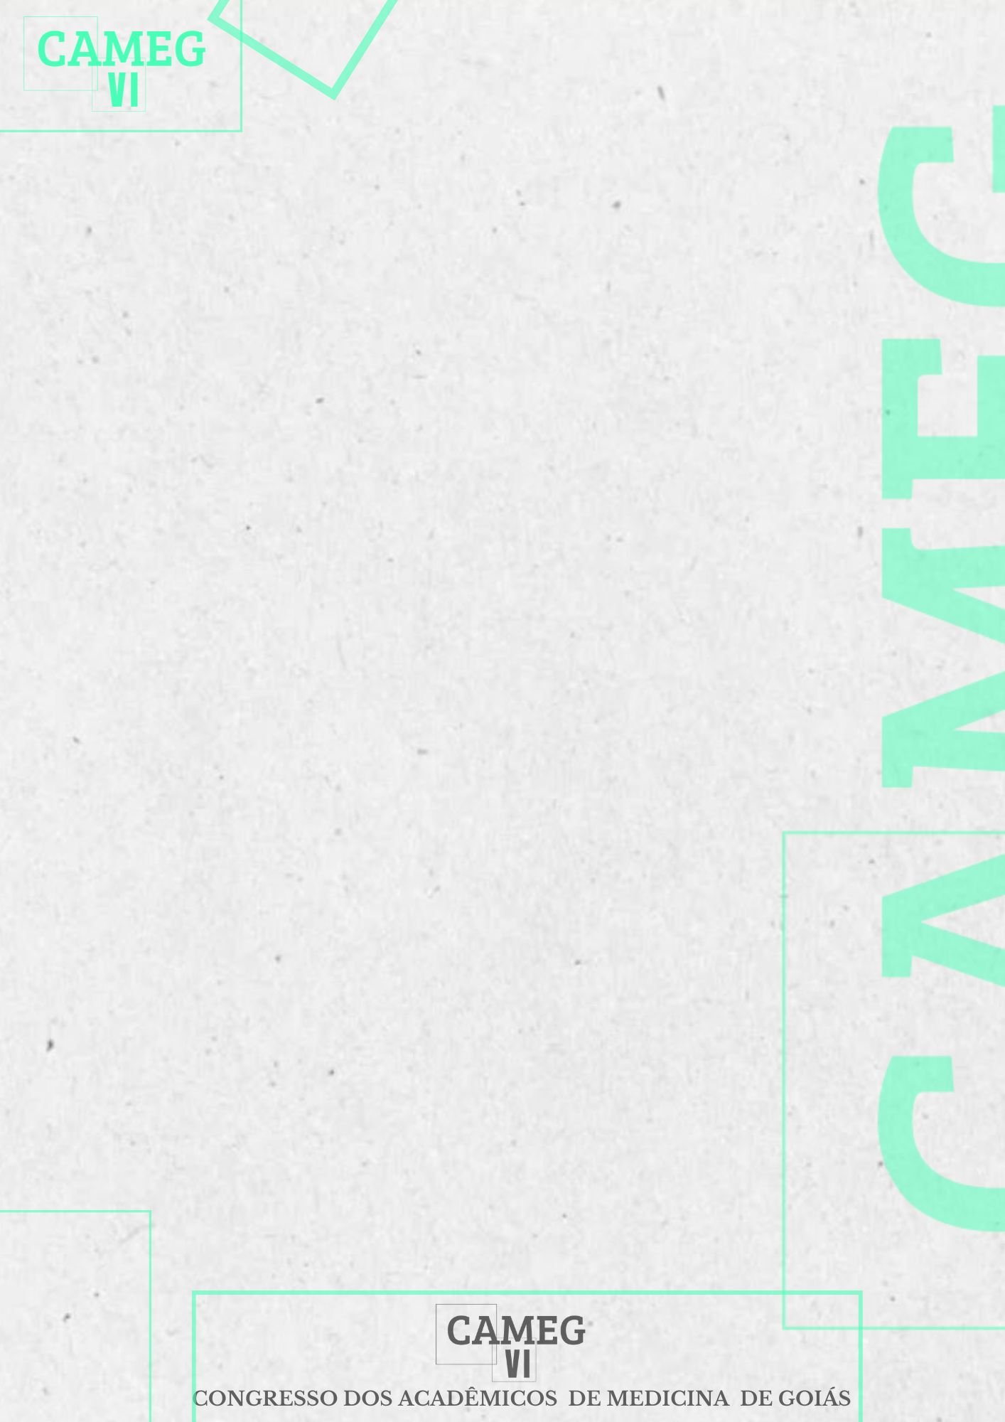
IMPACTOS DOS EFEITOS TARDIOS NOS SOBREVIVENTES DE CÂNCER INFANTIL
Natállia David Santos – Unievangélica, natalliads@gmail.com, CPF (068.455.441-07);
Isabela Caiado Peixoto Costa– Unievangélica, isabelacaiado144@gmail.com, CPF (055.035.141-81);
Angélica Santana Ferreira– Unievangélica, angelicasantana.af@gmail.com, CPF (073.995.471.73);
Lusmaio Batista de Sousa Júnior– Unievangélica, lusmaiosk8@gmail.com, CPF (048.719.681-38);
Isabela Laguardia Costa Roriz de Oliveira – Unievangélica, isabela.laguadia@hotmail.com, CPF (019.759.461-11);
INTRODUÇÃO: Com o avanço das terapias para tumores pediátricos, aumentou o número de sobreviventes, mas muitos enfrentam desafios em sua saúde a longo prazo por causa do tratamento do câncer: os efeitos tardios. Esses efeitos tardios podem incluir doenças cardiovasculares, dor significativa, precariedade da saúde mental e limitações funcionais, impactando a qualidade de vida e a saúde mental dos sobreviventes, além de estarem associados a um risco maior de mortalidade precoce. Dessa forma, é essencial compreender o impacto desses efeitos. OBJETIVO: Identificar os desafios enfrentados pelos sobreviventes de câncer infantil devido aos efeitos tardios do tratamento. METODOLOGIA: Trata-se de uma revisão integrativa da literatura, baseada em estudos científicos, publicados nas bases de dados PubMed e Biblioteca Virtual de Saúde (BVS). Os Descritores em Ciência da Saúde (DeCS) utilizados foram: “Criança”, “Neoplasma” e “Sobrevivência”. Foram incluídos artigos em inglês e português publicados entre 2019 e 2024 que abordassem os temas da pesquisa. Foram excluídos artigos duplicados e que não atendiam aos critérios de inclusão. RESULTADOS: Os estudos indicam que sobreviventes de câncer infantil têm maior probabilidade de enfrentar episódios de dor, mortalidade precoce, problemas de saúde mental e psiquiátricos em comparação com o grupo controle. A dor está associada ao sofrimento emocional, incluindo depressão, ansiedade, ideação suicida e a redução da qualidade de vida. Cerca de 60 a 90% dos sobreviventes desenvolvem problemas crônicos de saúde, os quais, somados à experiência do câncer, geram prejuízos sociais, como: menor acesso à universidade, insucesso escolar, dependência familiar e dificuldades em relacionamentos. CONCLUSÃO: Em suma, os resultados evidenciam que sobreviventes de câncer infantil enfrentam riscos significativos que afetam sua qualidade de vida. Assim, é fundamental ampliar a compressão sobre os efeitos a longo prazo e o impacto psicossocial do câncer infantil, para que se possam desenvolver estratégias adequadas de tratamento e acompanhamento.

Palavras-chave: Criança; Neoplasma; Sobrevivência.

REFERÊNCIAS:

LÓPEZ, Angeles Vázquez. Childhood cancer survivors: current challenges. Anales de Pediatría, v. 100, n. 5, p. 363–375, 2024.
L’HOTTA, Allison J. et al. Clinical practice guideline and expert consensus recommendations for rehabilitation among children with cancer: A systematic review. CA: a cancer journal for clinicians, v. 73, n. 5, p. 524–545, 2023.
MURPHY, Patricia. et al. A portable survivorship care plan: a tool that helps educate and improve knowledge in childhood cancer survivors. Supportive care in cancer: official journal of the Multinational Association of Supportive Care in Cancer, v. 29, n. 1, p. 169–177, 2021.
SCHULTE, Fiona SM. et al. Pain in long‐term survivors of childhood cancer: A systematic review of the current state of knowledge and a call to action from the Children’s Oncology Group. Cancer, v. 127, n. 1, p. 35–44, 2021.

